Персональные данные выпускника

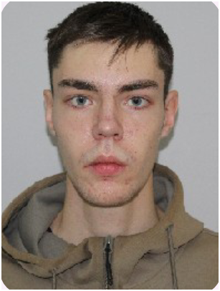
Ф.И.О.: Казанцев Владислав Андреевич
Дата рождения: 15.05.2006 г.
Город: Свердловская область,
г. Богданович
Телефон: +79068087054
Mail: kazancevvlad572@gmail.com

Учебное заведение: ГАПОУ СО «Богдановичский политехникум»
Образование: Среднее специальное
Специальность: Организация перевозок на транспорте и управление ими (по видам)

Опыт работы:
-Филиал ПАО «Россети Урал» - «Свердловэнерго»

Тип деятельности, которым вы хотели бы заниматься:
Работать по профессии, диспетчер, организовывать перевозки на транспорте

Достижения:
- Участие в РДДМ
- Волонтерство в техникуме
- Организация мероприятий в техникуме

Дополнительные сведения:
Имею права категории В, В1, М
Готов работать удаленно
Навык работы за компьютером высокий
Готов к командировкам, ненормированным рабочим дням, участие в конференциях

Дата составления резюме: 07.11.2025

